UNIVERSIDAD PRIVADA DE TACNA
FACULTAD DE INGENIERÍA
ESCUELA DE INGENIERÍA DE SISTEMAS

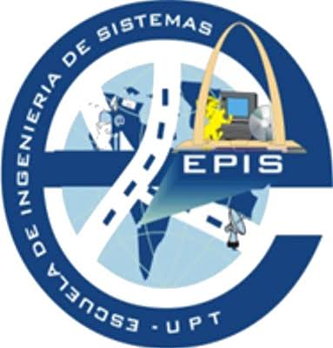

Guía Práctica de Laboratorio
“Auditoría en Docker y custodia de la evidencia digital”

CURSO:
“AUDITORÍA DE SISTEMAS”
Laboratorio N.º 01

AUTOR(ES):
Gutierrez Mamani Gabriela Luzkalid 2022074263 A

Docente:
Dr. Oscar Juan Jimenez Flores

TACNA — PERÚ
2026

https://github.com/LuzkalidGM/Lab01_auditoria_Gutierrez.git
CONCLUSIONES:
- El docker-compose.yml describe el entorno con exactitud, pero durante la práctica comprobé que "reproducible en teoría" no es lo mismo que "reproducible en la práctica": tuve que resolver virtualización deshabilitada en el BIOS y problemas de DNS antes de que el entorno levantara. Esto me hizo entender que la reproducibilidad de la evidencia depende también de documentar el entorno de ejecución del auditor, no solo el sistema auditado.
- La cadena de custodia (hash SHA-256 + commit de Git) convierte un archivo cualquiera en evidencia defendible, porque cualquier alteración posterior se detecta de inmediato.
- El hallazgo de las credenciales de PostgreSQL en texto claro me hizo notar que muchas vulnerabilidades no nacen de un error puntual, sino de la ausencia de un diseño de seguridad desde el momento en que se redacta el archivo de despliegue; esto refuerza la idea de que auditar sistemas no es solo buscar fallas, sino evaluar si existieron decisiones deliberadas de control desde el principio.

